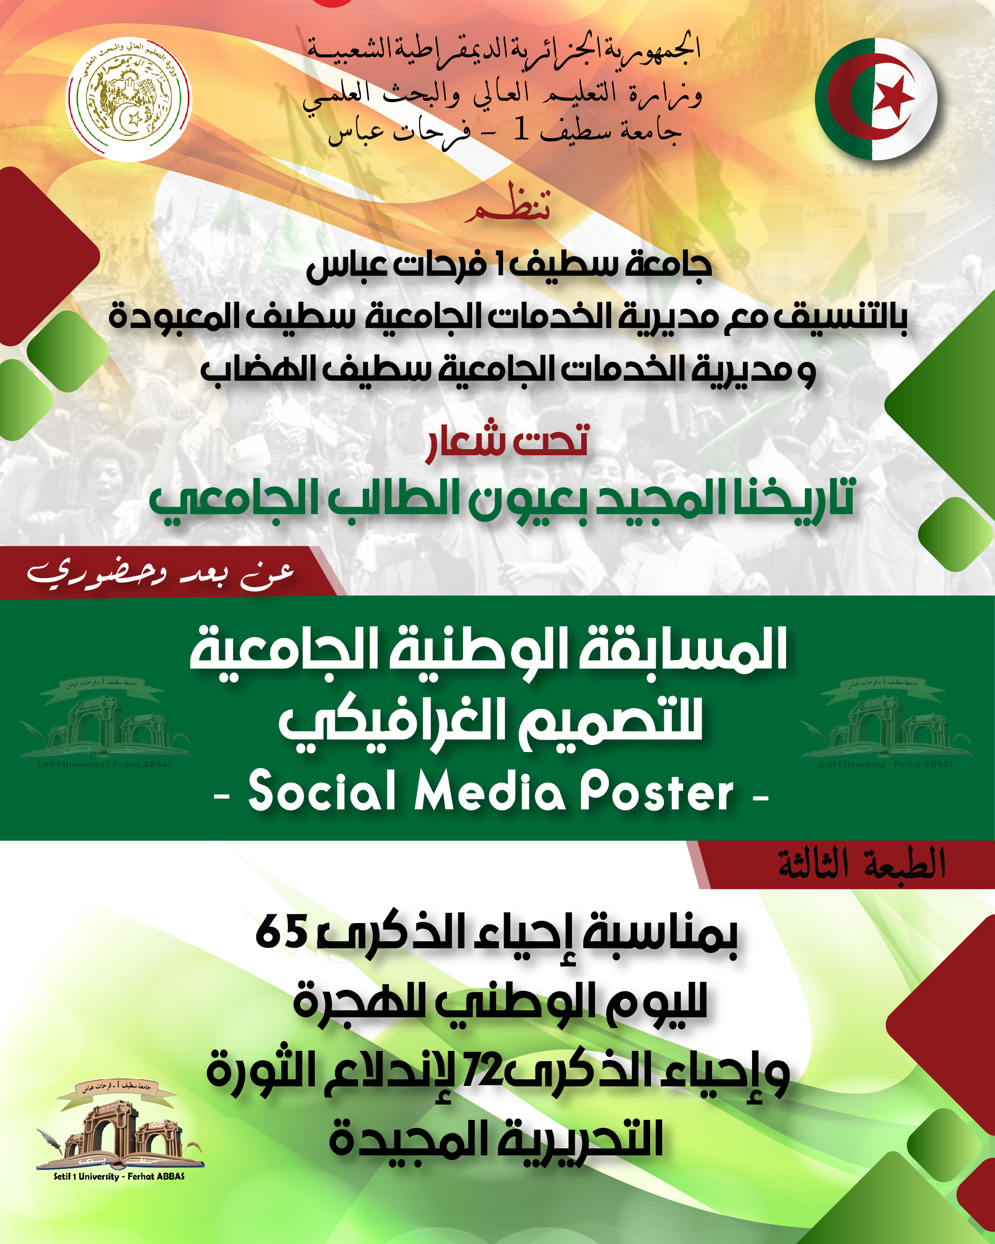
تنظم جامعة سطيف 1- فرحات عباس

المسابقة الوطنية الجامعية للتصميم الغرافيكي-الطبعة الثالثة-
تحت شعار " تاريخنا المجيد بعيون الطالب الجامعي "
عن بعد وحضوري من:06إلى غاية: 29 أكتوبر2026
تحت اشراف مدير جامعة سطيف1- فرحات عباس
وبالتنسيق مع
- مديرية الخدمات الجامعية سطيف المعبودة
- مديرية الخدمات الجامعية سطيف الهضاب
طبيعة النشاط: تنظيم مسابقة وطنية جامعية لفائدة الطلبة الجامعين عبر مختلف المؤسسات الجامعية الوطنية سواء كانت بيداغوجية أو خدماتية في التصميم الجرافيكي على مرحلتين عن بعد وحضوري:
المرحلة الأولى عن بعد: التصفيات الأولية من 06 إلى غاية 14 أكتوبر 2026: تصميم ملصقة اشهارية(social mediaposter) موضوعها احياء الذكرى الـ 65 لليوم الوطني للهجرة، بحيث كل مؤسسة جامعية (بيداغوجية أو خدماتية) ترسل ثلاثة (03) أعمال للطلبة مرفقة باستمارة ممضاة من طرف مدير المؤسسة عن طريق البريد الالكتروني التالي: dascsufas1@gmail.comوdascs@univ-setif.dz
المرحلة الثانية حضوري: من 27 إلى 29 أكتوبر2026 انتقاء أفضل عشرين (20) طالب للتنافس حضوريا في نهائي المسابقة الوطنية الجامعية للتصميم الجرافيكي.
- للمزيد من المعلومات يرجى الاتصال بالأرقام: 0661958900/ 0780721831

أحكام تنظيمية
المسابقة الوطنية الجامعية للتصميم الغرافيكي
عن بعد وحضوري من:06إلى 29 أكتوبر2026

- لكل مؤسسة جامعية الحق في المشاركة بثلاثة (03) أعمال لطلبة مسجلين بصفة نظامية خلال الموسم الجامعي الحالي؛
- العمل المقدم خلال المرحلة الأولى عن بعد عبارة عن ملصقة اشهارية (social media poster)مقاس )1080x1080 px(
- موضوع العمل خلال المرحلة الأولى" الذكرى الـ 65 لليوم الوطني للهجرة المصادف لـ 17 أكتوبر "؛
- استعمال برامج التصميم الاحترافية؛
- عدم استعمال برامج الذكاء الاصطناعي؛
- عدم المساس بالرموز والثوابت الوطنية؛
- استعمال اللغة العربية في الكتابة؛
- الأعمال المشاركة في المرحلة الأولى ترسل في صيغةPNG مرفقة بمشروع العملWorkprojectوكذا استمارة تأكيد المشاركة ممضاة من طرف مدير المؤسسة قبل تاريخ: 14 أكتوبر 2026؛
- ترسل الأعمال واستمارة المشاركة عن طريق البريد الالكتروني:
dascsufas1@gmail.comو dascs@univ-setif.dz
- تنشر الأعمال الفائزة في الموقع الرسمي للجامعة وكذا الصفحات الرسمية التابعة للجامعة في وسائط التواصل الاجتماعي؛
- المشاركة في المرحلة الثانية تتم بعد استلام الدعوة النهائية وارسال استمارة المشاركة في النهائي ممضاة من قبل مدير المؤسسة قبل تاريخ:22 أكتوبر 2026؛
- يمنح وسام المسابقة للفائز الأول بالإضافة إلى جوائز قيمة للفائزين الثلاثة الأوائل في النهائي؛
- يتكون الوفد من الطالب المتأهل إلى النهائي فقط وكذا المرافق الإداري والسائق؛
- التنقل من وإلى جامعة سطيف1-فرحات عباس يقع على عاتق المؤسسة الجامعية المشاركة؛
- استقبال الوفود يكون يوم: 27 أكتوبر 2026 ابتداء من الساعة: 14:00؛
- تلتزم جامعة سطيف1 – فرحات عباس بضمان النقل والاطعام والايواء طوال فترة المسابقة؛
- كل مشارك ملزم بإحضار بطاقة الطالب وكذا البطاقة المهنية بالنسبة للمرافقين؛
-كل مشارك ملزم بإحضار جهاز الحاسوب الخاص به وكذا برامج التصميم الاحترافية التي يستعملها؛
- قرارات لجنة التحكيم قطعية غير قابلة للطعن؛
- مكان الاستقبال: قاعة المحاضرات مولود قاسم نايت بلقاسم بالمجمع الجامعي الباز.

استمارة المشاركة
المسابقة الوطنية الجامعية للتصميم الغرافيكي
عن بعد من:06 أكتوبر 2026 إلى غاية: 14 أكتوبر 2026

المؤسسـة الجـامعيـة: ................................................................................................................................
البريد الالكتروني لمسؤول الأنشطة العلمية والثقافية: .....................................................................................................................
رقم هاتف مسؤول الأنشطة العلمية والثقافية: ........................................................................................................................................
الرقم | الاسم واللقب | رقم التسجيل الجامعي | البرامج المستعملة في تصميم الملصقة | البريد الالكتروني  ورقم الهاتف
01
02
03

ملاحظة: ترسل استمارة المشاركة قبل تاريخ: 14 أكتوبر 2026 إلى البريد الالكتروني:
dascsufas1@gmail.comو dascs@univ-setif.dz
للمزيد من المعلومات الاتصال بالأرقام: 0661958900/ 0780721831
مدير المؤسسة

استمارة المشاركة في نهائي
المسابقة الوطنية الجامعية للتصميم الغرافيكي
حضوري من:27 إلى 29 أكتوبر 2026

المؤسسـة الجـامعيـة: ....................................................................................................................................................................................................................................................
البريد الالكتروني لمسؤول الأنشطة العلمية والثقافية: ..........................................................................................................................................
رقم هاتف مسؤول الأنشطة العلمية والثقافية: .............................................................................................................................................................
الرقم | اسم ولقب الطالب المتأهل | الجنس | رقم التسجيل المتعدد الاستعمالاتRFID
01
02
03
تأطير الوفد
الرقم | الصفة | الاسم والقب | رقم الهاتف | رقم التسجيل المتعدد الاستعمالاتRFID
01 | رئيس الوفد
02 | السائق

ملاحظة: ترسل استمارة المشاركة قبل تاريخ:22 أكتوبر 2026 إلى البريد الالكتروني:
dascsufas1@gmail.comو dascs@univ-setif.dz
للمزيد من المعلومات الاتصال بالأرقام: 0661958900/ 0780721831
مدير المؤسسة

